”PLFSS”, pour Projet de Loi de Financement de la Sécurité Sociale. Derrière ces 5 lettres, chaque année, l’Etat s’arroge le droit de décider ce que notre “Sécu” doit faire avec notre argent, issu de nos cotisations. Derrière ce sont les moyens qui sont impactés : les recrutements, le matos et nos salaires. Or, ce Budget 2019 s’inscrit dans une offensive globale d’assèchement de nos moyens, qui va du plan Santé 2022 au Budget de l’Etat, en passant par la casse de la Fonction Publique orchestrée dans le plan Cap 22. SUD Santé Sociaux vous propose un déchiffrage des grandes mesures du #PLFSS2019.
LE HOLD-UP FINAL ?
BUDGET DE LA SECU 2019

Une augmentation historique du budget…

Sablons le champagne sur le dos des équipes, des usagers et des usagères
Agnès Buzyn se félicite que l'Objectif National des Dépenses de l'Assurance Maladie ait été tenu pour la 9ème année consécutive ? Elle se félicite donc des mesures draconiennes prises par les hôpitaux, les structures sociales et médico-sociales pour tenir cet objectif et leurs effets sont invisibles pour ce gouvernement qui n'entend pas infléchir sa politique destinée aux plus nantis. Elle se félicite donc des sinistres réalités dénoncées chaque jour par les équipes, les usagers, les collectifs : effectifs insuffisants, prises en charge dégradées voire indignes, suicides des personnels, Macron et consorts persistent et signent… Mme Buzyn s’alarme-t-elle des fermetures de structures, de la baisse de l’espérance de vie en bonne santé ? Elle cherche plutôt à limiter les arrêts maladie… Ça c’est urgent, puisque le MEDEF le demande !

Même nos patrons disent que c’est insuffisant
Donc, face à ce constat, le budget de la Sécu augmenterait de manière historique de 2.3 à 2.5 %, et ce serait une bonne nouvelle ? Tout le monde, y compris nos patrons, s’accordent pour dire qu’il faudrait au moins 4%, ne serait-ce que pour financer l’existant, qui est tout sauf suffisant ! En budget “réel”, le financement de la Santé baisse ! De fait, le déficit hospitalier causé par ce sous-financement chronique, atteint le milliard d’euros. Et ces mêmes hôpitaux devront réaliser 960 millions d'économies rien que sur la masse salariale, et 2 milliards d’ici la fin du quinquennat !
Pour la prise en compte des conséquences dramatiques des politiques de santé austéritaires menées ces dernières années il faudra repasser. L'austérité va s'accentuer dans les hôpitaux publics, la psychiatrie, les EHPAD.

…en trompe-l’œil
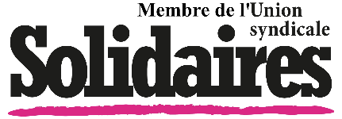
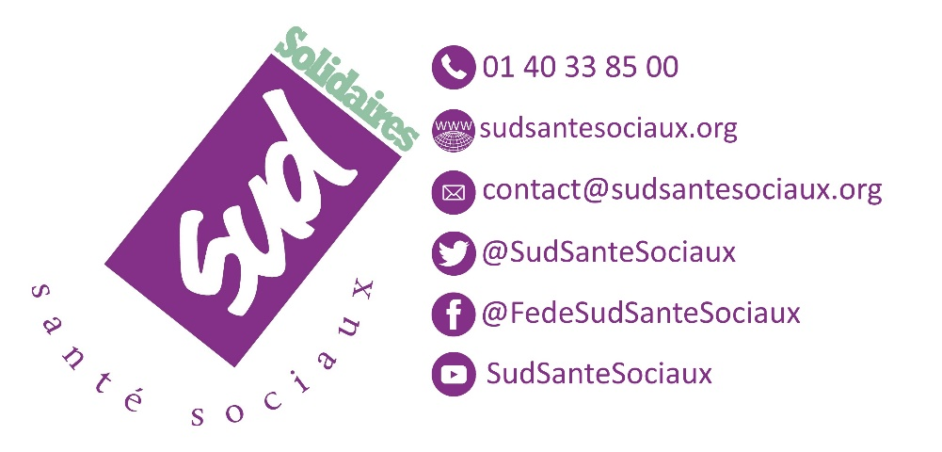

Baisser les cotisations, c’est plus de liberté…

La #StartupNation a un arrière-goût de « déjà vu »
A côté de cela, on prétend “encourager le travail pour qu'il soit toujours payant". Ce gouvernement, au prétexte d'augmentation du "pouvoir d'achat" des actifs, poursuit la baisse des cotisations et prélèvements obligatoires, pour un total de 4 milliards d’euros ! Le CICE est pérennisé sous forme de baisses de cotisations patronales, les heures supplémentaires seront ainsi exonérées de cotisations, et dans le même temps, et un nouvel allègement de cotisations sociales concernera les salaires inférieurs à 1.6 SMIC.

La cotisation, car la vie n’a pas de prix mais elle a un coût !
WWW.SUDSANTESOCIAUX.ORG/BRUTNET
Perdu entre le brut et le net ? regardez notre vidéo « augmentation de salaire attention à l’arnaque »
Mais cette augmentation de quelques euros du salaire net, qui nous fait vivre au jour le jour, dissimule en réalité une baisse drastique du salaire brut. Vous savez ce salaire qui nous fait vivre toute la vie et nous garantit un revenu lors des périodes de maladie, chômage et retraite. Pour les agents de la Fonction Publique, c'est une perte sèche tandis que les retraité-es sont racketté-es.

La fin d’un consensus historique sur le financement de la Sécu
Cerise sur le gâteau : les suppressions et baisses de cotisations ne seront plus compensées par l’Etat ! Ce sont donc des financements qui disparaissent purement et simplement pour nos secteurs !

…pour le patronat les actionnaires

La protection des plus vulnérables…

Préparez-vous à passer à la caisse de votre mutuelle
Qu’en est-il de ce si médiatisé « zéro reste à charge pour l’optique, les soins dentaires en 2020 et les prothèses auditives en 2021 » ? Dans le flou du programme présidentiel, on aurait presque osé penser à un 100% Sécu, qui bénéficierait à tous… Mais on sait désormais que cette mesure sera presque intégralement assumée par les assurances complémentaires via la création d’un panier de soins dont la qualité risque fort d'être médiocre. Cette mesure impliquera une augmentation des mutuelles de l’ordre de 3% pour les actifs et de près de 10% pour les retraités. Outre que cela obligera les gens qui ont les moyens à payer une surcomplémentaire pour être mieux couverts, cela laisse totalement de côté les 10% de la population qui n’ont pas de mutuelle.

La charité plutôt que de vraies retraites
Comble du cynisme, alors que les retraité-es déjà matraqué-es par la Contribution Sociale Généralisée et le surcoût de la mutuelle ne verront leurs retraites augmenter que de 0,3% en 2019, Buzyn et Macron, cyniques, se félicitent des miettes de l’augmentation du minimum vieillesse (passant à 868 euros / mois pour une personne seule, soit +30 euros) et de l'allocation adulte handicapé (passant à 860 euros, soit +50 euros).

Flicage 2.0
Pour le reste, on a recours au bricolage habituel : La Couverture Maladie Universelle complémentaire et l’Aide à la Complémentaire Santé seront fusionnées… la seconde n’ayant jamais été utilisée car méconnue, cette fusion ne permettra pas le financement 100% Sécu revendiqué, notamment, par Sud-Solidaires. La modernisation et l'allègement des démarches relatives à la délivrance de prestations sociales, au prétexte de mise à jour en temps réel seront le prétexte à renforcer le contrôle sur celles et ceux dont on préjuge qu’ils fraudent nécessairement.
Une nouvelle fois, on voit bien que ce gouvernement est plus prompt à faire des cadeaux fiscaux au patronat et à faciliter l’augmentation des dividendes des actionnaires qu’à se préoccuper sincèrement des plus vulnérables. Si les retraité-es sont les grands perdants de l’affaire, les actifs y laissent leurs salaires socialisés, les privé-es d’emploi traverseront et retraverseront les rues vainement tandis que les malades seront de moins en moins bien pris en charge.

…En marche ou Crève

Un système de santé…

Une Communauté Professionnelles qui va casser nos métiers
Sans surprise, la médecine libérale sera mieux lotie que le secteur hospitalier puisque l’ONDAM dit “de ville” augmente de 2,5% (le niveau de l'inflation), tandis que celui des hôpitaux n’augmente que de 2,4%. Environ 400 millions supplémentaire seront mis sur la table pour financer les mesures du Plan Santé 2022, c’est à dire la constitution de Communautés Professionnelles Territoriales de Santé et leurs “assistants médicaux". Communautés dont on ne sait rien si ce n’est que ces postes contribueront encore plus à casser la cohérence et la valeur de nos métiers, et à rémunérer les nouvelles infirmières de « pratique avancée ». Pour le reste, il faudra économiser. L'accent mis sur les hôpitaux de proximité va de fait se traduire par des fermetures de services, voire d'hôpitaux et transformer ces hôpitaux de proximité en structures de médecine gériatrique.

La tarification à l’activité continuera de nous étrangler
La tarification à l'activité décriée par Madame Buzyn après avoir été acclamée par ses prédécesseurs continuera à s’appliquer à l’exception de 2 pathologies (diabète et insuffisance rénale chronique), dans une logique de forfaitisation des actuels tarifs de misère, qui sera probablement étendue par la suite à l’ensemble des parcours de soins.

« Dans le cadre de notre démarche qualité, nous allons fermer votre hôpital »
Le budget du financement à la “qualité” sera multiplié par 5. Il faudra être bon élève sur une batterie d’indicateurs relatifs à la qualité et à la pertinence (conçus par des technocrates qui ne savent faire que cela) mais qui dissimule une limitation des actes d’imagerie médicale, de biologie ou de transports (les fameux 30% d’actes inutiles de la ministre de la santé). On imagine déjà l’effet pervers du dispositif.

…en sous-investissement !

Et derrière l’écran de fumée…

Actions Gouvernementales, logique du Capital
La volonté est claire, il s’agit purement et simplement de réduire au maximum la place de l'hôpital public, de supprimer l'accès égalitaire aux soins pour tous et toutes et de désagréger le financement de la Sécu. Mais pourquoi ? Il ne s’agit rien de moins que de transférer les budgets, protégés jusqu’ici, vers l’assurantiel et la finance.
Le Projet de Loi de Financement de la Sécurité Sociale escamote par exemple la notion même de “Sécurité Sociale”. La « Sécu » devient ainsi un organisme de protection sociale parmi d’autres, notamment privés, elle n’est plus au cœur du dispositif. L’Etat la gère désormais totalement et peut se désinvestir au profit des assurances privées, ou encore sous-traiter ses services au "moins-disant” pour que des acteurs à but lucratif puissent s’enrichir, comme dans le secteur des EHPAD ou du médico-social, où la concurrence fait rage par le biais des appels à projet.
WWW.SUDSANTESOCIAUX.ORG/VIDEOFPH2018
l’impact des politiques actuelles sur notre travail et sur les usager-es en quelques clips.

Siphonner la Sécu pour sertir d'or et d'argent son plumage
Autre angle d’attaque : la fusion annoncée du Budget de la Sécu et du Budget de l’Etat, encore inconcevable il y a peu. La ministre a d’ores et déjà annoncé que les excédents éventuels de la Sécu, en 2019 et 2020, obtenus aux prix de l’épuisement professionnel et de la souffrance au travail, serviront à rembourser… la dette de l’Etat, donc les banques et les vautours de la finance qui la détiennent !

…Encore la volonté de tout privatiser !

La honte doit changer de camp ! Toutes et tous, personnel-les, usager-es, collectifs, syndicats doivent se réapproprier le système de santé public et de protection sociale longtemps considéré comme l’un des meilleurs au monde. Toutes et tous doivent exiger des conditions de travail et des salaires décents dont les cotisations abonderont la caisse de la Sécu.
SUD Santé Sociaux dénonce ce véritable hold-up sur l’argent des assuré-es sociaux !

Arrêtons les politiques d’austérité
Aujourd’hui les personnels épuisés, honteux de leurs conditions de travail réclament plus de moyens pour les usagers.
- Un plan d’urgence pour la Santé et la Protection Sociale
- L’annulation de la dette des Hôpitaux et l’arrêt des fermetures de services, des maternités et Hôpitaux de proximité, la création massive de centres de santé avec des médecins salariés
- L’abrogation des lois Bachelot, Touraine, 2002-2 et de la Tarification A l’Activité
- Le rejet du Plan “ma santé 2022”, programmé au printemps 2019

Exigeons de Nouveaux droits
- L’augmentation générale des salaires de 400€ net/mois et le retour sur 30 ans d’exonérations de cotisations patronales, qui n’ont fait qu’engraisser les actionnaires tout en saignant à blanc notre système de Santé
- L’amélioration réelle des conditions de travail par l’augmentation des effectifs dans la santé, le social et le médico-social et par une nouvelle réduction du temps de travail : 32h par semaine et 30h en cas de travail de nuit.
- Une Sécurité Sociale à 100%, assise sur la cotisation sociale, et gérée de manière démocratique par les représentant-es des salarié-es

Luttons pour arracher ces revendications
WWW.SUDSANTESOCIAUX.ORG/COORDOTRAVAILSOCIALENLUTTE2018
Retour en vidéo de la coordination nationale des salarié-e-s du travail social en lutte de septembre 2018
Un grand mouvement des professionnel-les du secteur sanitaire et social et de la population directement concernée, doit être mis à l’ordre du jour !
Nous le construisons dans les collectifs auto-organisés locaux de lutte de la Santé et du Social. Nous invitons l’ensemble des personnels et organisations à construire ces collectifs et à s’y impliquer.
WWW.SUDSANTESOCIAUX.ORG/PSYENLUTTE
Une vidéo sur les luttes des hôpitaux psy au Rouvray, Pinel à Amiens, les Perchés du Havre ou Saint-Anne à Paris.
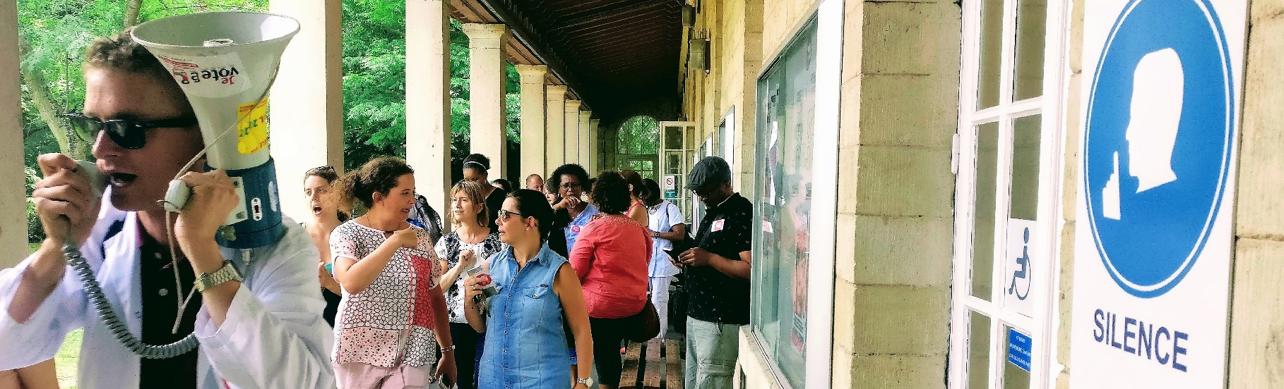
LA QUESTION AUJOURD’HUI C’EST BIEN DE GENERALISER ET COORDONNER LA MOBILISATION DANS LA SANTE ET LE SOCIAL

